|  |
| --- |
| **УТВЕРЖДАЮ** |
| Вице-министр образования и науки Республики Казахстан |
| _________________ Шаяхметов С.Б. |
| «___» ________________ 2012 г. |

|  |
| --- |
| **Информационная Система Электронного Обучения (ИС ЭО)** |
| **РУКОВОДСТВО ПОЛЬЗОВАТЕЛЯ И УЧЕБНО-ТЕХНИЧЕСКИЕ МАТЕРИАЛЫ**  **Подсистемы SMS, LMS** |
|  |
| **Код документа: ТРД.РП-SLMS:001/1** |
| **Количество листов -___** |

Действует с _______________

|  |  |  |
| --- | --- | --- |
| **Согласовано** |  | **Разработано** |
| Председатель Правления АО «Национальные Информационные Технологии» |  | ТОО «Bee Software» |
| ________________ Енсебаев Р.С. |  | ________________ Б.Д. Бахралинов |
| «___» ______________ 2013 г. |  | «___» ______________ 2013 г. |

г. Астана, 2013

Оглавление

Введение 3

1. Вход в информационную систему электронного обучения 4

2. Авторизация пользователя 5

3. Функции под ролью «Родитель» 6

3.1 Работа с дневником 6

3.2. Работа с менеджером уведомлений 7

# Введение

Учащийся ОО – как главный участник образовательного процесса является пользователем информационной системы электронного обучения.

Дневник ученика является главным документом, в котором фиксируется сведения об успеваемости. Информационная система электронного обучения имеет функционал ведения электронного дневника.

Ведение электронного дневника учащегося позволит родителям отслеживать успеваемость своего ребенка, контролировать его посещаемость и узнавать о его школьной жизни посредством интернета.

В данном документе описаны инструкции родителю по работе с электронным дневником учащегося.

# Вход в информационную систему электронного обучения

Для входа в ИС ЭО в адресной строке браузера нужно набрать адрес <http://e.edu.kz>. Если настройки интернета верны откроется Главное окно информационной системы электронного обучения.

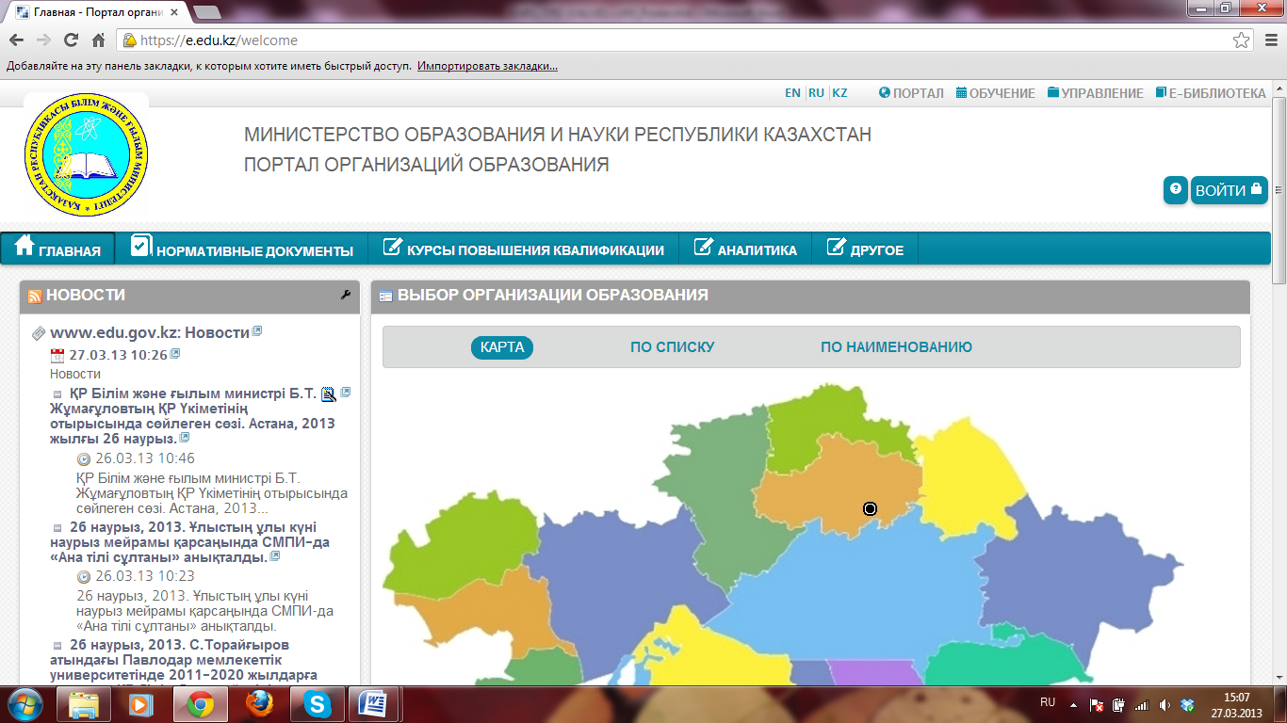

**3**

**2**

**1**

**Рисунок 1. Главное окно системы электронного обучения**

Главное окно состоит из страниц:

* **Портал.**
* **Обучение.**
* **Управление.**
* **Е-Библиотека.**
* **Тестирование.**

На рисунке 1 открыт раздел Портал.

Портал это главная точка входа для пользователей информационной системы электронного обучения.

Портал состоит из информационных разделов [2]:

* **Главная.**
* **Нормативные документы**
* **Курсы повышения квалификации.**
* **Аналитика.**
* **Другое.**

Страницы **Обучение**, **Управление**, **Е-Библиотека** и **Тестирование** доступны только для авторизованных пользователей (см. п. Авторизация пользователя) и служат для управления процессами обучения. Для родителей доступна страница Обучение, которая содержит функцию просмотра электронного дневника ученика.

# Авторизация пользователя

Авторизация  — предоставление определённому лицу или группе лиц прав на выполнение определённых действий в соответствии с указанной ролью, а также процесс проверки (подтверждения) данных прав при попытке выполнения этих действий.

Пользователей системы объединяют в роли, для предоставления определенных прав.

В ИС ЭО предусмотрены роли:

* Директор.
* Заместитель директора.
* Учитель.
* Учащийся.
* Родитель.

Для проведения авторизации пользователю необходимо в Главном окне ИС ЭО выбрать команду «Войти» [3] (см. Рисунок 1), откроется окно авторизации (см. Рисунок 2).

Для входа в систему управления процессом обучения необходимо внести Логин [1] и Пароль[2] и нажать на кнопку «Вход» [3] (см. рисунок 2). Если введенные Логин и Пароль верные, то откроется Главное окно ИС ЭО, пользователю будет предоставлен доступ к другим страницам в соответствии с ролью.

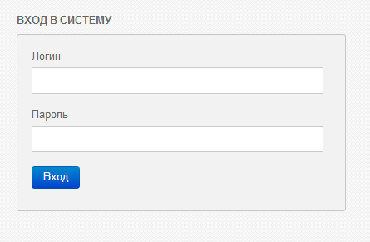

**33**

**2**

**1**

**Рисунок 2. Окно авторизации**

При попытке войти на страницы **Обучение**, **Управление**, **Е-Библиотека** и **Тестирование**  без предварительной авторизации на экране появится окно авторизации (рисунок 2).

# Функции под ролью «Родитель»

## Работа с дневником

Дневник учащегося – это документ образовательного процесса, в котором фиксируется:

* Расписание занятий.
* Сведения домашних заданиях.
* Сведения об успеваемости учащегося.

Для перехода в раздел ведения электронного дневника нужно выбрать раздел «Обучение» [1], «Дневник» [2]. На экране появится окно «Дневник» (рисунок 3).

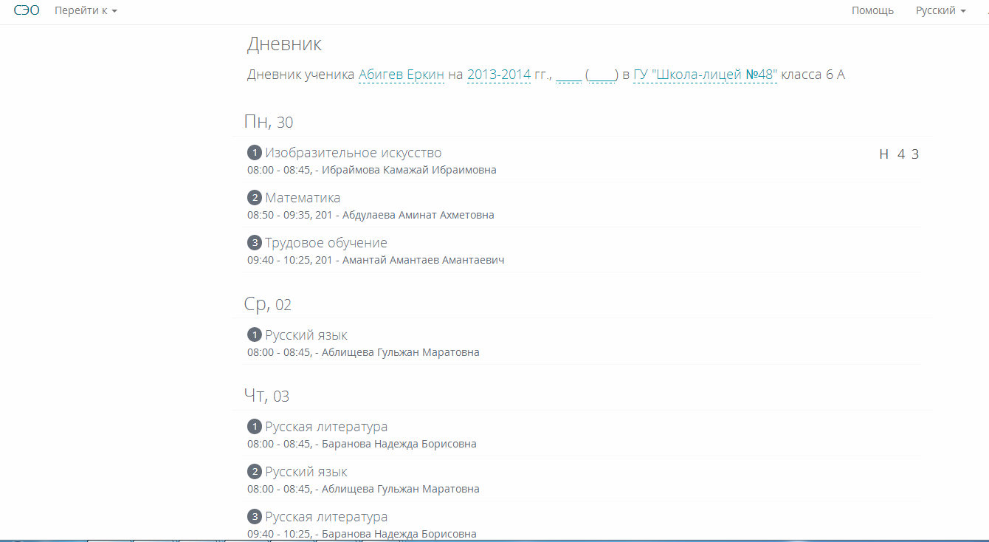

**1**

**Рисунок 3. Окно "Дневник"**

Для просмотра расписания уроков необходимо выбрать период обучения (в данном случае одна учебная неделя) [1]. После указания периода на экране появится расписание уроков на выбранную неделю.

В дневнике ведется следующая информация об уроке:

* Время.
* Предмет.
* Преподаватель.
* Кабинет.
* Тема урока.
* Домашнее задание.
* Оценка на уроке.

## 3.2. Работа с менеджером уведомлений

В ИС ЭО разработана Услуга уведомления Родителей учащихся об успеваемости и посещаемости детей. Уведомления Родителям отправляются на Электронный адрес (бесплатно) и на Сотовый телефон (услуга платная). Для управления услугой Родителям нужно зайти в раздел «Менеджер уведомлений» (через команду «Перейти к).

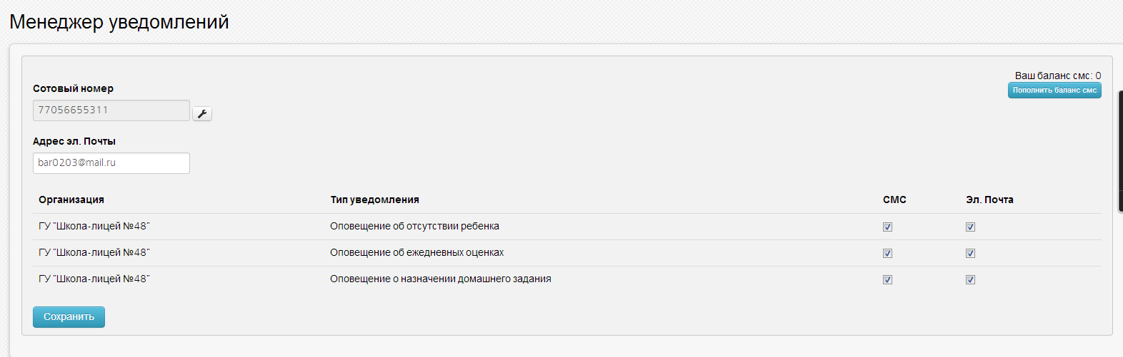

Рисунок 4. Раздел "Менеджер Уведомлений"

В окне нужно указать

* Контактные данные.
* Тип уведомления
* Способ получения уведомления.

Информация о стоимости СМС услуги можно узнать нажав на кнопку «Пополнить баланс СМС».

В разделе «Менеджер уведомлений» можно посмотреть и информацию о балансе СМС.